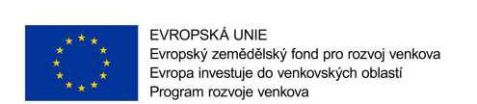

Příloha č. 7 zadávací dokumentace

Čestné prohlášení ke kapacitám uchazeče

Společnost………………………………………………………………………………………………………………………………………….., IČ:……………………., zapsaná v obchodním rejstříku……………………………………………………………………………, oddíl………, vložka ………………., čestně prohlašuje, že je disponuje dostatečným počtem zaměstnanců pro realizaci zakázky MODERNIZACE VÝROBNÍHO PROVOZU – HORNÍ CEREKEV část: Generální dodávka*, č. 1 Příjmová vana s vodní lázní (2x)*, č. 2 Elektrický paletizační vozík*, č. 3 Váha s váživostí 1500 kg*, č. 4 Bubnová škrabka na brambory*, č. 5 Koše do autoklávu*, č. 6 Autokláv* pro Beskyd Fryčovice a.s. za podmínek určených zadávací dokumentací k této zakázce.

*Nehodící se škrkněte

V……………………………………………………, dne:…………………………….

Za ……………………………………

………………………………………………… Jméno, funkce, razítko

